Software Requirement Specification Template
软件需求规范模板
2026/2/6发布 2026/2/6实施
2026/2/6 Release 2026/2/6 Implement
深圳和而泰汽车电子科技有限公司
Shenzhen H&T Automotive ElectronicsTechnology Co., LTD.
所 有 权 声 明 Ownership Claim
该文档及其所含信息是深圳和而泰汽车电子科技有限公司的财产。该文档及其所含信息的复制、使用及披露必须得到深圳和而泰汽车电子科技有限公司的书面授权。
This document and the information contained therein are the property of Shenzhen H&T Automotive ElectronicsTechnology Co., LTD. The reproduction, use and disclosure of this document and the information contained therein must be authorized in writing by Shenzhen H&T Automotive ElectronicsTechnology Co., LTD
版本修修订记录Tempelate Revision
版本  Version | 修改内容Modify Content | 修改人  Modifier | 修改日期  Revision Date | 审核人  Auditor | 批准人  Approver
V1.0 | 初版创建 First Version Release | 刘峻伯Junbo.Liu | 2023/6/29 | 罗诚Cheng.Luo | 莫松文Songwen.Mo
V2.0 | 双语版本 Bilingual Version | 刘峻伯Junbo.Liu | 2024/12/02 | 罗诚Cheng.Luo | 莫松文Songwen.Mo
V3.0 | 修改文件名和发布日期  Modify file name and release date | 沙春燕 ss | 2026/2/6 | 尹俊 Jun yin | 陈都好Duohao.Chen

文档修订历史Doc Revision History
No. | Revision | Change description | Author | Date

目录Contents

1. 引言Introduction 6
1.1. 目标Purpose 6
1.2. 范围Scope 6
1.3. 需阅读人员Target Reader 6
1.4. 术语和缩写Terms & Abbreviations 6
1.5. 参考文献References 7
1.6. 适用文件Applicable documents 7
2. 产品总览Product Overview 8
2.1. 产品定义Product identification 8
2.2. 功能列表Function list 9
2.3. 产品背景Product Context 9
2.4. 产品辩题Product Variants 10
3. 软件总体Software Overall 11
3.1. 软件产品概览Software Product overview 11
3.2. 软/硬件环境Hardware / Software Context 11
3.3. 变体管理Variants Management 12
3.3.1. 硬件变体Hardware Variants 12
3.3.2. 软件变体Software Variants 12
3.4. 引导程序Bootloader 12
3.5. 通讯管理Communication Management 12
3.6. 软件外部接口及信号映射Software External Interfaces and Signal mapping 12
3.7. 软件功能Software Features 13
3.7.1. 功能识别Features Identification 13
3.7.2. 各功能模式的适用性Applicability of each feature for function modes 13
3.7.3. 功能间接口Interface between features 13
4. 功能需求Functional Requirements 15
4.1. 功能MCU管理Feature MCU Management 15
4.1.1. 功能关联Feature Context 15
4.1.2. 功能输入输出描述Feature Inputs and Outputs description 15
4.1.3. 功能需求Feature Requirements 16
4.2. 功能输入管理Feature Input Management 16
4.2.1. SWC按键模块SWC Switch Module 16
4.3. 功能输出管理Feature Output Management 18
4.3.1. SWC背光模块SWC Backlight Module 18
5. 非功能需求Non Functional Requirements 20
5.1. 软件版本Software version 20
5.2. 实时约束Real Time Constraints 20
5.3. 资源约束Resources constraints 20
5.4. 质量约束Quality constraints 20
5.4.1. 文件命名规则File Name Rule 20
5.4.2. 编码规范Coding Rule 21
5.4.3. 代码命名规范Code Naming Rule 21
5.5. 设计规范Design Rules 22
5.6. 可靠性Dependability 22
5.7. 安全性Security 22
6. 非易失性存储器内容Non-volatile Memory Content 23
6.1. 数据内存内容定义Data flash Content definition 23
7. 行业要求Industry Requirements 24

图表目录LIST OF FIGURES AND TableS
图FIGURES

Figure 4-2-1. 产品概述Product Overview 8
Figure 2-2 产品总览Product Overview 10
Figure 3-1 硬件框图Hardware context diagram 11
Figure 3-2 功能间接口Interface between features 14
Figure 4-1 左按键输入管理功能关系Left Switch Input management feature context 17
Figure 4-3 SWC背光输出管理功能关系SWC Backlight output Management feature context 18

表TABLES

Table 1 术语&缩写和首字母缩略词Terms & Abbreviations and Acronyms 7
Table 2 参考文档Reference documents 7
Table 3 适用文件Applicable documents 7
Table 4 产品标识Product identification 8
Table 5 产品概述Product overview 11
Table 6外部连接器列表 External connector list 12
Table 8 功能分解Functional breakdown 13
Table 9 功能使用性Applicability of features 13
Table 10 MCU管理功能输入MCU management feature inputs 15
Table 11 MCU管理功能输出MCU management feature outputs 16
Table 12 左侧按键输入管理功能输入和输出Left Switch Input Management feature inputs and outputs 17
Table 14 输入管理功能输入和输出Input management feature inputs and outputs 18

引言 Introduction

目标 Purpose
本文档描述多功能制氧机的软件功能需求、性能需求与接口需求，用于指导后续软件开发与验证。

范围 Scope
适用于多功能制氧机项目的软件需求开发。

产品总览 Product Overview

功能列表 Function list
NO. | 一级功能模块 | 二级功能模块 | ASIL | 备注
1 | 制氧 | 浓度闭环、流量调节、4座开关 | 【TBD-待HARA】 | 源 SR-01-001
2 | 电源管理 | 休眠唤醒、掉电记忆 | 【TBD-待HARA】 | 源 SR-01-009

软件总体 Software Overall

软/硬件环境 Hardware / Software Context
下图为系统软硬件关联框图：
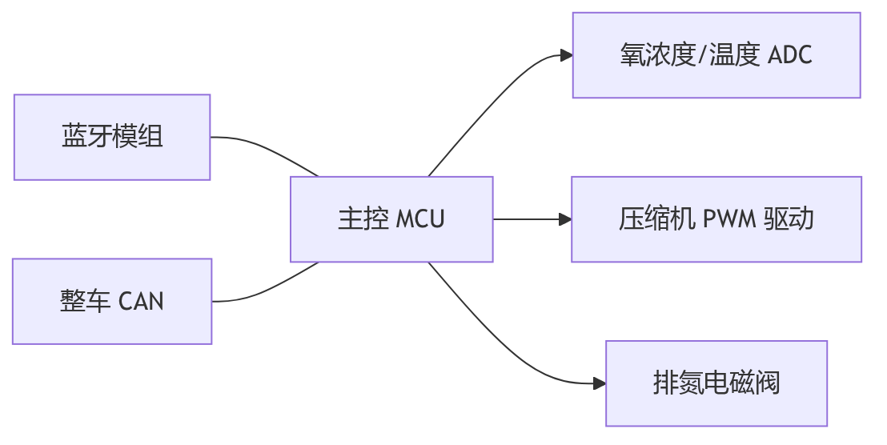

功能需求 Functional Requirements

功能 制氧管理 Feature O2 Management

功能关联 Feature Context
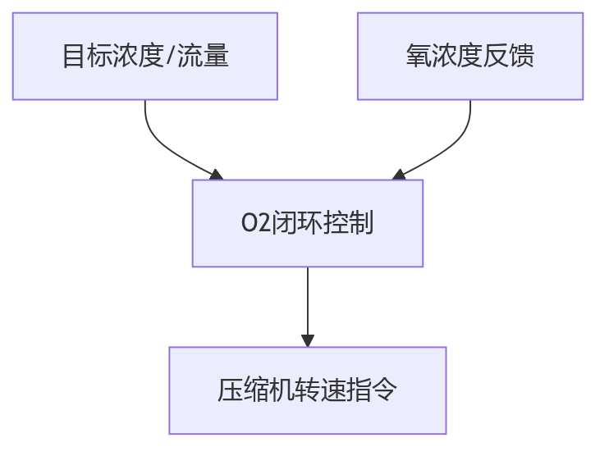

功能需求 Feature Requirements
需求ID | 标题 | 描述 | 类型 | 成熟度 | ASIL | 功能 | 验证标准 | 覆盖需求 | 发布计划
HOD_SRS_O2_001 | 浓度闭环 | O2 管理模块应将氧浓度闭环控制在 ≥90% | Functional | Draft | 【TBD-待HARA】 | 制氧 | 稳态浓度≥90% | SR-01-001 | 【TBD】
HOD_SRS_O2_002 | 流量调节 | O2 管理模块应支持 1~8L/min 流量可调 | Functional | Draft | 【TBD-待HARA】 | 制氧 | 各档流量误差≤±0.5L/min | SR-01-001 | 【TBD】

